Уважаемые педагоги, учащиеся и родители Лицея №1!
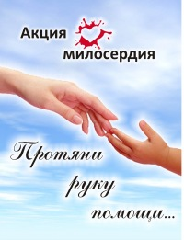
Доброта – это единственное одеяние, которое никогда не ветшает.
Генри Дейвид
Тому, кто не постиг науки добра, всякая иная наука приносит лишь вред.
Мишель Монтень.
Добро существует там, где его постоянно творят.
В. Гжелик.
Для чего мне золото и камни,
Что навечно спрятаны в горах,
И звезда на небе не нужна мне,
Коль не светит, прячась в облаках.
Ты хоть много проживи, хоть мало,
Но скажу тебе я не тая,
Если боль других твоей не стала,
Прожита напрасно жизнь твоя.
Расул Гамзатов.
Традиционно в течение 10 лет в нашем лицее проходит акция милосердия «Сердце отдаю детям!» Мы оказываем помощь специализированному дому ребёнка ( ул.Щербакова, 9, учреждении воспитывается 72 ребёнка 0-4 лет ) и социально-реабилитационному центру Данко (Коммунаров, 15 А, социальная реабилитация, помощь детям 3-18 лет ). Многие из них брошены родителями или вообще сироты. Воспитатели при минимуме возможностей вкладывают душу в их воспитание и содержание. И, конечно, дети рады всему, что им подарят, иной радости у них в жизни немного.
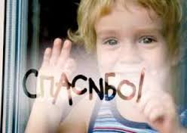
Наши ученики уже навещали детей, сирот, находящихся в детских центрах. Конечно, там постарались создать уют, но, тем не менее, дети там очень нуждаются в помощи. Мы с позволения руководства детских центров составили список необходимого: памперсы в упаковке, детский стиральный порошок и мыло, средства ухода и гигиены, игрушки новые в фабричной упаковке, настольные игры, любая детская художественная литература для дошкольников и школьников, раскраски, канцтовары. Можно привозить новые вещи: колготы, носочки, трусики, маечки, футболки, платья, шорты (0-7 лет), сандалии, обувь уличную и домашнюю, тарелки, кружки (НОВЫЕ!)
Как далеко простираются лучи крохотной свечки! Так же сияет и доброе дело в мире ненастья.
У. Шекспир.

